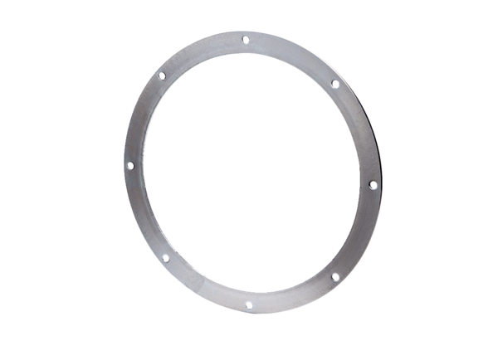Protuprirubnica GF 60Jedinica za pakiranje: 1 komAsortiman: C
Broj artikla: 0056.0009Proizvođač: MAICO

